Werkblad spieren

Jij gaat vandaag aan de slag met jouw spieren! Je gaat onderzoeken hoe de spieren werken en welke spieren je allemaal hebt. Je moet vragen beantwoorden en proefjes uitvoeren, succes!

Opdracht 1: Draaikracht

Wat heb je nodig voor dit proefje:
- Eén gewicht.

Wat is een draaipunt? Dat moet je voor dit proefje eerst weten. Hieronder staat een afbeelding van een molen. Wat denk jij dat het draaipunt is (1)? 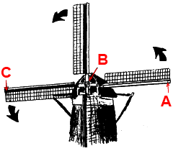

Punt A;
Punt B;
Of punt C.

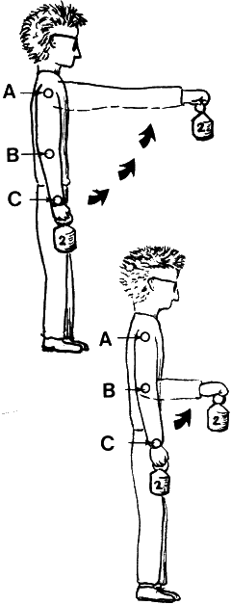
Je arm draait dan op plek (2) A/ B/ C.
Hoeveel keer achter elkaar kun jij zó draaien?
Waar voel je nu je spieren? In je (3) schouder/ bovenarm/ onderarm.
Bij een zwaarder gewicht moet je (4) harder/ zachter tillen.
Als het gewicht zwaarder is, wordt de draaikracht groter.
Ga nu dezelfde draai maken vanuit je elleboog.
Het draaipunt is nu plek (5) A/ B/ C.
Hoeveel keer achter elkaar kan je zó draaien? (=vaker dan vanuit je schouder).
Waar voel je nu je spieren? In je (6) schouder/ bovenarm/ onderarm.
Met het gewicht dichterbij gaat de draai (7) zwaarder/ lichter.
Als de afstand groter is, wordt de draaikracht groter.
De draaikracht hangt van 2 dingen af gewicht en afstand.

Opdracht 2: Goed tillen
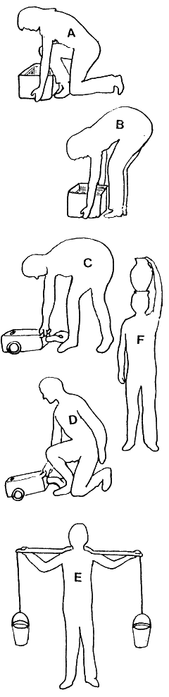
Van deze proef heb je iets geleerd over tillen.
Om makkelijk te tillen moet je zorgen dat de afstand klein is.
Dus moet je dicht tegen je lichaam aan dragen.
Je tilt dan vanzelf met je sterkste spieren: je beenspieren.
Goed tillen doe je vooral met de benen.
Fout til je als je je rug te veel gebruikt.
Schrijf op wie van de mensen hiernaast goed en wie fout tilt.
A tilt (8) goed/ fout want zij tilt met haar benen.
B tilt (9) goed/ fout want zij tilt met haar rug.
C tilt (10) goed/ fout want zo tilt hij met zijn rug.
D tilt (11) goed/ fout want zo tilt hij met zijn benen.
E tilt (12) goed/ fout want zo tillen de benen.
F tilt (13) goed/ fout want zo tillen de benen.

Opdracht 3: Houding

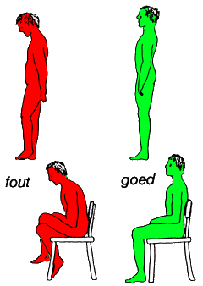
Spieren gebruik je niet alleen om te bewegen.
Ook als je zit gebruik je spieren.
Als je krom zit, gebruik je je spieren niet goed.
We noemen dat een slechte houding.
Je kan dan last van spierpijn krijgen.
Een goede houding heb je als je rug recht is.
En je benen moeten (14) wel/niet allebei op de grond staan.

Opdracht 4: Voor elke beweging een aparte spier

In de tekening zie je de spieren van de bovenarm getekend.
Als je je hand optilt gebruik je de (15) buigspier/ strekspier.
Kleur de spier die je bij optillen gebruikt rood.
Als je de strekspier spant, wordt de arm (16) gebogen/ gestrekt.
Vandaar de naam: strekspier.
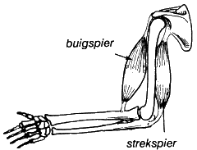

Voer steeds eerst de opgegeven beweging uit.
Beantwoord hoe die spier heet.

Breng je hand naar je borst toe.
Doe dit 30 keer achter elkaar.

Welke spier gebruik je (17)?
Buigspier van de bovenarm/ Strekspier van de bovenarm/ Onderarmspier/ Bovenbeenspier.

Duw je op tussen twee tafels (of druk je op de grond).
Doe dit twee keer achter elkaar.

Welke spier gebruik je? (18)?
Buigspier van de bovenarm/ Strekspier van de bovenarm/ Onderarmspier/ Bovenbeenspier

Zak door de knieën en ga weer recht op staan.
Doe dit tien keer achter elkaar.

Welke spier gebruik je (19)?
Buigspier van de bovenarm/ Strekspier van de bovenarm/ Onderarmspier/ Bovenbeenspier

Knijp je handen krachtig tot een vuist.
Doe dit twintig keer achter elkaar.

Welke spier gebruik je (20)?
Buigspier van de bovenarm/ Strekspier van de bovenarm/ Onderarmspier/ Bovenbeenspier

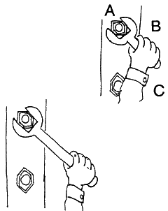
Opdracht 5: Herhaling

Wat is hierboven het draaipunt? (21) A/ B/ C.
Wat levert de kracht? De arm die draait.
Eronder staat iemand met een langere sleutel te draaien.
De afstand is met een langere sleutel (22) kleiner/ groter.
De langere sleutel draait (23) makkelijker/ moeilijker.

Bij optillen moet je vooral je (24) rug/ armen/ benen gebruiken.

Evaluatieformulier
Eisen | Beoordeling leerling | Beoordeling leerkracht
Ik heb beschreven hoe luchtdruk werkt.
Ik heb op de juiste manier proefjes uitgevoerd over luchtdruk.
Ik heb een probleem opgelost door gebruik te maken van luchtdruk.

☺ = Goed
😐 = Voldoende
☹ = Onvoldoende

Ik heb veel / weinig / geen hulp gevraagd.

Toelichting van de leerkracht:
.....................................................................................................................................................................................................................................................................................................................................................................................................................................................................................................................................................................................................................................................................

Had je iets op een andere manier willen doen? Zo ja, wat?
...................................................................................................................................................................................................................................................................................................................................................................................................

Wil je nog meer weten/doen? Zo ja, wat? En hoe wil je dat doen?
...................................................................................................................................................................................................................................................................................................................................................................................................

Vond je het leuk om op deze manier een opdracht te doen?

Heb je iets nieuws geleerd over spieren wat jij nog niet wist?

Heb je veel hulp gevraagd aan jouw juf?

